经纬通内部需求文档

追加更新记录:
序号 | 版本 | 更新内容 | 更新人 | 更新时间
1 | 1.0 | 编写文档 | 张鑫 | 15.11.28
2 | 1.1 | 新增UML图和系统功能图 | 张鑫 | 15.11.29
3 | 1.2 | 新增添加普通商品 | 张鑫 | 15.11.30
4 | 1.3 | 新增订单业务流说明 | 张鑫 | 15.11.30

一．该文档的针对人群
本文档仅供参与初学院与诺森比亚进出口贸易有限公司合作开发的erp系统（经纬通）的内部人员查看。

二．系统设计目标
该系统的使用对象为重庆跨境电商，针对现阶段跨境电商遇到的技术瓶颈进行针对性开发。最大程度自动化的完成和重庆海关以及西永派瑞仓库的数据对接，方便快捷的管理分销商的各项数据，以及从前端商城进行抓取订单等操作。减少人工上的投入，推动重庆跨境领域的发展，扫清中小企业在该领域的技术壁垒是本系统的根本目标。

- 系统开发周期
为了使该系统能够迅速占领市场，有着严格的开发周期。项目开发时间严格控制在2015年12月15日，这个时间节点各个参与开发工作人员应务必确保系统能够正常上线使用。

- 系统开发平台
该系统使用php作为主要开发语言，apache为服务器，mysql作为数据库。

- 项目开发人员分工
叶虹江，米文卓：商品管理和订单管理
赵小超，赵朝胜：实现所有和前端商城对接的工作。
刘鑫，沈敏杰，谢林江：完成分销商管理模块
郭楚涵，郭雪：美化界面

- 系统功能点
该系统是多用户系统，下面从两种身份权限进行描述
- 管理员权限：管理员账户为系统分配的账户，是最高级别管理员，仅一名。
- 商品管理
管理员可以在该模块进行上货，完成采购以及更新商品库存的操作。
新增内容：现在商品有两种分类，一种为通过保税港，这种商品需要向海关进行备案，产生的订单需要通过海关和仓库的审核；另一种为普通商品，不需要通过保税港的备案，他产生的订单也不需要通过海关和仓库的审核。
1.1添加商品
1.1.1添加商品
对于保税港商品：管理员填写商品信息，向海关进行备案。
对于普通商品：管理员可以通过excel表，同步前端商城，手动填写商品信息来进行添加
1.1.2商品备案记录查看（仅针对保税商品）
以表格的形式展示给客户当前的备案状态。
1.2采购商品（仅针对保税商品）
1.2.1采购商品
以表格的形式展示所有商品（已经备案完成）的信息，管理员点击需要采购的商品之后填写入库单，发送给仓库来完成采购。
1.2.2商品采购记录
以表格的形式显示当前的采购状态，已经完成采购的商品，提供同步按钮，将库存同步在erp平台的同时，还同步前端商城。
1.3查看商品
管理员可以查看商品的信息以及库存情况。
1.4修改商品信息
管理员可以修改商品的信息以及库存情况，如果该管理员绑定了前端商城，修改之后应同步到前端平台。对于报税港商品，只能修改库存信息；对于普通商品，可以修改所有信息。

2）分销商管理
（具体界面完全参看又一城http://121.41.179.119/Nuosby/Default.aspx账户admin密码add88888
2.1添加分销商
管理员在这里添加分销商，添加分销商的用户名，密码，真实姓名和联系方式等基础信息（具体哪些参数，参看又一城），以及授权的商品和享有的折扣。
2.2分销商列表
用表格的形式展示现有的分销商。
2.3分销商管理
编辑现有的分销商的各种信息（授权品牌，享有的折扣，真实姓名和联系方式等在2.1中填写的信息），删除现有的分销商。
2.4分销商统计
统计通过该分销商产生的订单总数，交易总额，交易次数等信息（参考又一城），并用简单的图表形式直观的展现给用户。同时，给功能还可以查询自己不通过分销商产生的订单（只有绑定了前端商城的管理员才有这个功能）。

3）订单管理
3.1添加订单
管理员添加订单（添加的订单仅仅是通过自己的商城来产生的，自己的分销商产生的订单直接在3.2的等待处理中显示。），有三种添加订单的方式：1.从绑定的前端商城进行抓单（只有绑定了前端商城才有效）；2.导入excel表（弊端：不能三单合一）；3.手动添加订单信息。添加完了订单之后，这批添加的订单会在当前页面显示出来，管理员可以编辑订单信息，（报税港商品才需要：添加上海关和仓库所需要的信息，），可以取消和删除订单，没有问题之后保存并在3.2中进一步处理。
同步订单大致界面：
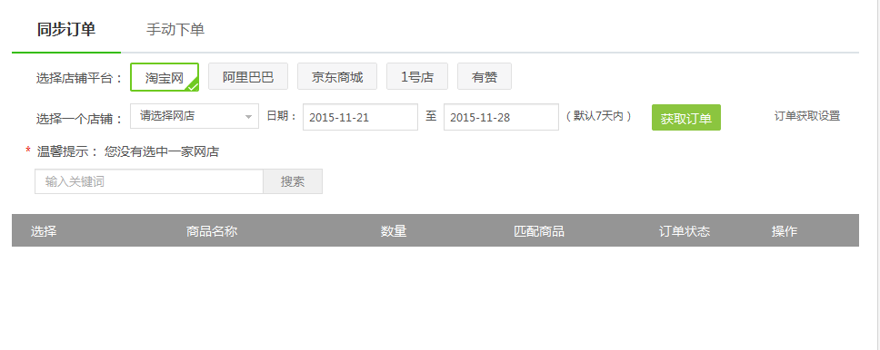
3.2订单列表
管理员查看订单目前的信息，包括订单的基础信息，订单所有者，订单的报关状态等信息。
按照不同的订单状态进行展示，包括待处理订单（显示管理员在3.1中生成的订单和分销商在3.1中产生的订单，管理员用户可以对订单进行再次校队，对于保税商品没有问题的订单可以推送给海关，对于普通商品没有问题可以标记为已完成，有问题的订单可以直接处理为未通过），订单审批中，订单未通过，订单已完成，等四种状态。普通商品没有审批中这个状态
注：发送给海关。之后erp系统实时接收海关返回的状态，完成海关流程之后会自动发送给仓库完成仓库的操作流程。订单当前所处的状态会在3.2中进行显示。当订单完成所有流程之后，会同步到前端商城。订单接收到海关返回的海关条码，就视为完成了海关的审核；订单接收到了仓库返回的快递单号，就视为完成了仓库的审核，即完成了所有的订单审批流程。
注：详细说明订单数据流向；现在订单有三种状态：
第一种为订单里面的商品均为保税港商品：管理员对该订单审核之后会直接发送给海关进行审核，再让仓库进行审核等操作。
第二种为订单里面的商品均为普通商品：管理员对该订单审核之后会点击处理，走线下的流程。
第三种为订单里面的商品有一部分保税港商品，还有一部分普通商品：管理员审核订单，确保所有商品都准确无误之后，点击处理，发送给海关（自动忽略掉普通商品再发送）进行审核，再让仓库进行审核等操作。

4）添加前端商城
获得用户的授权从而绑定前端商城，同步erp和商城的数据。该功能不是必须功能，仅仅针对拥有前端商城的用户。理论上应该对接所有开放前端商城api的商城（比如淘宝京东等）。
需要注意的一点是：ecshop商城，该商城在跨境电商领域普遍使用，应该重点关注。
4.1添加商城
用户在该界面输入自己拥有的前端商城的个人信息来完成绑定，将用户的输入的信息存储在数据库中。
大致界面参考：
http://mg.yitb.com
用户名：井邱商贸888 密码：jingqiu888
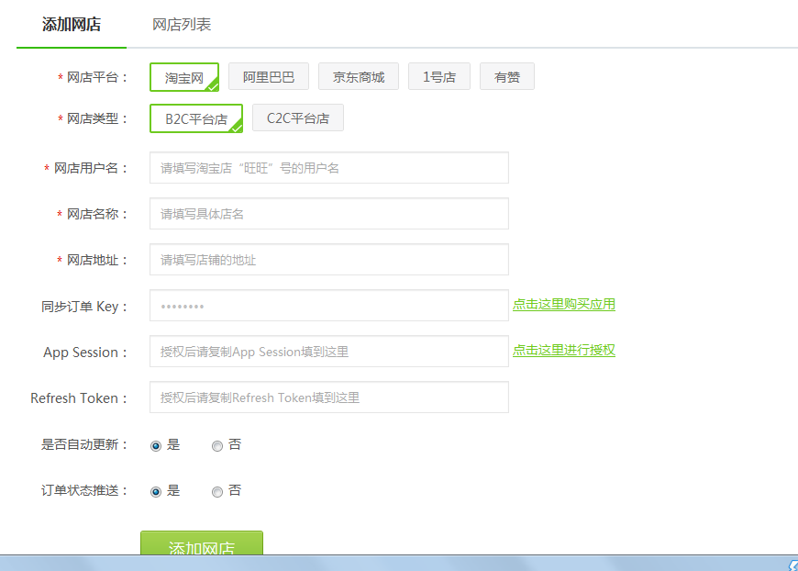
4.2现有商城列表
以表格的形式展现给用户现在已经绑定的前端商城
4.3修改商城信息
以表格的形式展现给用户现在已经绑定的前端商城，用户可以修改之前绑定时输入的个人信息。

- 分销商权限：分销商为管理员分配的账户，只享有系统的一部分功能，不限制个数。
- 商品管理
1.1查看商品
分销商只能查看商品信息，包括商品的基础信息和库存等。主要需要注意的一点在于：分销商只能查看管理员分配给自己的商品。

- 个人信息管理
2.1信息统计
统计通过该分销商产生的订单总数，交易总额，交易次数等信息（参考又一城），并用简单的图表形式直观的展现给用户。

- 订单管理
3.1添加订单：
添加订单有三种添加订单的方式：1.从绑定的前端商城进行抓单（只有绑定了前端商城才有效）；2.导入excel表（弊端：不能三单合一）；3.手动添加订单信息。添加完了订单之后，这些订单会在当前界面显示，（对于保税港商品，用户编辑订单信息，添加上海关和仓库所需要的信息），可以取消订单或者删除订单，一切都处理好了之后保存订单信息等待管理员用户审核处理。
3.2订单列表：
仅显示自己的订单，并且有不同的状态（同管理员）。

- 添加前端商城
同管理员权限

七．UML用例图
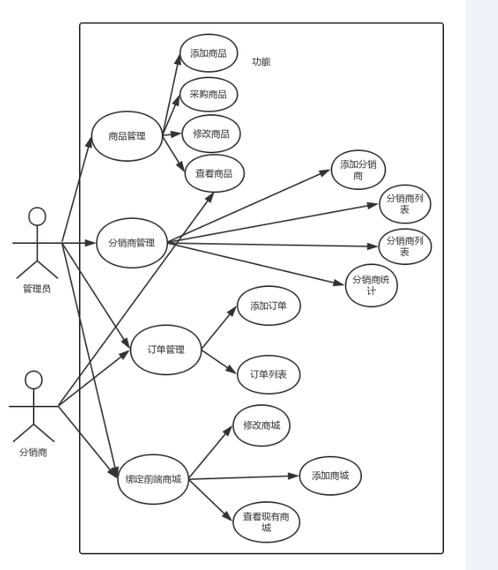
- 系统功能分解图
